Chuyên gia hàng hải cảnh báo không nên đánh giá thấp quyết tâm của lực lượng Houthi
Lori Ann LaRocco
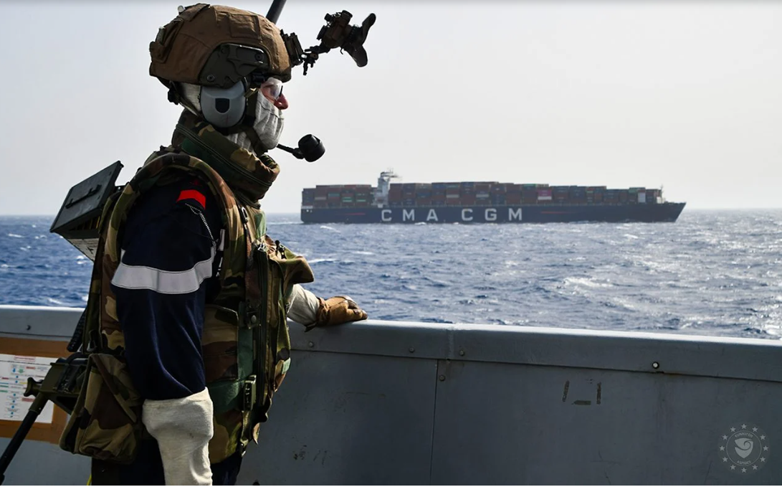
Lori Ann LaRocco – Vụ tấn công bằng máy bay không người lái chưa xác định được thủ phạm nhằm vào Cảng Damietta (Ai Cập) đang làm gia tăng lo ngại rằng cuộc xung đột với Iran đang lan rộng sang các khu vực khác của Trung Đông.
Các chuyên gia hàng hải cho rằng việc chưa thể xác định liệu vụ tấn công do lực lượng Houthi, Iran, cả hai bên phối hợp thực hiện hay do một nhóm hoàn toàn khác gây ra đang khiến tình hình trong khu vực trở nên phức tạp hơn.
Ian Ralby, Giám đốc điều hành công ty tư vấn an ninh hàng hải và tài nguyên IR Consilium, nhận định: "Sự không chắc chắn này cho thấy chúng ta đang ở trong một tình huống mà rất nhanh chóng có thể chuyển từ một cuộc khủng hoảng tại một điểm nghẽn hàng hải sang hai, ba hoặc thậm chí nhiều điểm nghẽn cùng lúc. Khi nhìn vào thực tế rằng Iran vẫn có kết nối với Địa Trung Hải thông qua biển Caspi, tuyến kênh Volga–Don, biển Azov, eo biển Kerch, Biển Đen, eo Bosphorus và eo Dardanelles, chúng ta đang đối mặt với một tình huống có thể sẽ rất 'thú vị' – theo đúng nghĩa mỉa mai của câu chúc 'mong bạn sống trong thời kỳ thú vị'." Ralby cảnh báo rằng các yếu tố địa chính trị, chiến thuật và chiến lược đang đan xen chặt chẽ trong cuộc chiến này.
Ông nói: "Mối lo ngại của chúng tôi đối với khu vực Kênh đào Suez là tình hình thực sự đang vượt khỏi tầm kiểm soát, bởi những bên khởi xướng cuộc chiến của Mỹ và Israel nhằm vào Iran dường như đã không đánh giá đầy đủ mọi kịch bản có thể xảy ra từ phía đối thủ mà họ đang đối đầu. Đối với những người hiểu rõ cả Iran và lực lượng Houthi, khả năng này đã hiện hữu từ trước. Vì vậy, câu hỏi đặt ra là: chúng ta còn bỏ sót những kịch bản nào? Và còn những tình huống nào mà chúng ta chưa chuẩn bị để ứng phó?"
Các nhà phân tích hàng hải cho rằng vẫn còn quá sớm để đưa ra kết luận về tác động toàn diện từ các cuộc tấn công của Houthi nhằm vào các tàu có liên quan đến Saudi Arabia trên Biển Đỏ.
Bridgit Diakun, Giám đốc Nghiên cứu và Tình báo Hàng hải của Lloyd's List Intelligence, cho biết: "Chúng tôi có thể khẳng định rằng số lượng các chuyến tàu có thể theo dõi được khi đi qua eo biển Bab el-Mandeb đã giảm xuống. Saudi Arabia đang chịu tác động rõ rệt. Chúng tôi đang chứng kiến lượng tàu cập các cảng của Saudi Arabia chỉ diễn ra nhỏ giọt, với các tàu vẫn bật hệ thống AIS."
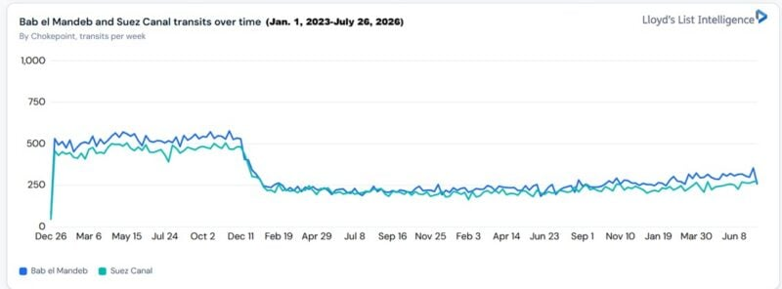
Diakun nhấn mạnh rằng ngoài các vụ tàu "ghé cảng trong bóng tối" (dark port calls – tắt hệ thống nhận dạng hoặc hạn chế phát tín hiệu để che giấu hoạt động), còn xuất hiện tình trạng nhiều tàu phải đổi tuyến và chuyển hướng hành trình. “Ảnh hưởng chủ yếu đang tập trung vào thị trường tàu chở dầu,” bà cho biết.
Theo dữ liệu của Lloyd’s List Intelligence, số lượt tàu chở dầu quá cảnh qua eo biển Bab al-Mandeb đã giảm 40,7% khi so sánh theo tuần (giai đoạn 20–26/7/2026 so với 13–19/7/2026). Trong cùng khoảng thời gian, số lượt tàu chở dầu đi qua Kênh đào Suez cũng giảm 6%.
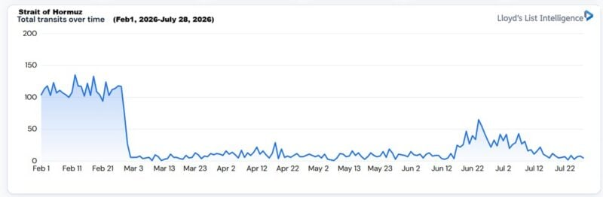
Các chuyên gia an ninh hàng hải cho rằng sự chú ý hiện nay đối với lực lượng Houthi đang đặt sai trọng tâm. Các phát biểu chính trị thường nhấn mạnh đến năng lực quân sự của nhóm này, nhưng theo Ralby, điều đáng lo ngại hơn chính là quyết tâm của Houthi trong việc làm gián đoạn hoạt động thương mại qua Biển Đỏ.
“Hiện tại, mục tiêu của họ là bóp nghẹt hoạt động thương mại hàng hải và thương mại dầu mỏ của một trong những quốc gia sản xuất dầu lớn nhất thế giới (Saudi Arabia),” Ralby nói. “Chúng ta không nên cho rằng chỉ vì năng lực tên lửa, tên lửa siêu vượt âm hay đội máy bay không người lái quy mô lớn của Houthi đã bị suy giảm sau các cuộc không kích của Mỹ và Israel thì họ sẽ không còn khả năng tấn công tàu thuyền. Cần nhớ rằng, để làm gián đoạn thương mại hàng hải, không nhất thiết phải sở hữu năng lực quân sự quá lớn.”
Ralby cho biết Houthi đã rút ra bài học từ chiến dịch tại Biển Đỏ rằng công nghệ đơn giản, chi phí thấp đôi khi có thể tạo ra tác động lớn hơn trong lĩnh vực hàng hải và thậm chí hiệu quả hơn tên lửa trong việc đánh chìm tàu. “Các vụ phóng tên lửa thu hút sự chú ý của cộng đồng quốc tế,” Ralby nói. “Nhưng việc một con tàu bị đánh chìm lại gây tác động lớn hơn nhiều đối với ngành hàng hải. Đó mới là điều chúng ta cần quan tâm, bởi nó phụ thuộc nhiều hơn vào ý chí và quyết tâm của Houthi, chứ không chỉ dựa vào năng lực công nghệ hay sức mạnh quân sự của họ.”
Ralby cho biết, ngay cả sau chiến dịch quy mô lớn của Mỹ nhằm làm suy giảm năng lực của Houthi, lực lượng này đã tái thiết được kho dự trữ vũ khí. “Hiện nay họ có lượng vũ khí và trang bị dự trữ nhiều hơn đáng kể so với một năm trước,” ông nói. “Vì vậy, chúng ta cần thận trọng và không nên cho rằng Houthi vẫn đang ở trạng thái như vào cuối chiến dịch ném bom của Mỹ trong mùa xuân năm 2025. Họ vẫn còn nhiều phương tiện và hoàn toàn có thể triển khai khi cần. Trên thực tế, điều chúng ta đang chứng kiến hiện nay là một mức độ kiềm chế đáng kinh ngạc và rất bất thường từ phía Houthi.”
Theo Ralby, một yếu tố khác cần xem xét trong làn sóng tấn công mới nhằm vào vận tải biển là chiến lược xây dựng liên minh của Houthi. “Họ đã chủ động phát triển quan hệ với một số nhóm từng bày tỏ sự ngưỡng mộ hoặc đồng cảm với họ trong suốt các cuộc tấn công tại Biển Đỏ giai đoạn 2023, 2024 và 2025. Trong số đó có Al-Shabaab, các nhóm vũ trang khác tại vùng Sừng châu Phi, cũng như các tổ chức tội phạm trong khu vực từng tham gia buôn lậu vũ khí và cướp biển,” ông cho biết.
Ralby nhận định rằng số vụ cướp biển gia tăng ở ngoài khơi Yemen và Somalia đang bị che khuất bởi các diễn biến địa chính trị lớn hơn. “Đôi khi những sự kiện có tác động lớn nhất lại không phải là những sự kiện gây chấn động nhất,” ông giải thích. “Hiện nay chúng ta hầu như không còn chú ý nhiều đến các vụ cướp biển vì còn quá nhiều vấn đề khác đang diễn ra. Có thể Houthi đang thử nghiệm một hình thức chiến tranh ủy nhiệm, trong đó các lực lượng đồng minh sẽ thay họ tiến hành các hoạt động tấn công, còn bản thân họ chuẩn bị cho một kế hoạch quy mô lớn hơn.”
Theo Ralby, “kế hoạch lớn hơn” đó có thể là một nỗ lực toàn diện nhằm phong tỏa Biển Đỏ. “Tình hình hoàn toàn có thể trở nên cực kỳ nghiêm trọng chỉ trong một thời gian rất ngắn,” ông cảnh báo.
-------------------------------------------------

